TUYÊN TRUYỀN THÁNG HÀNH ĐỘNG VÌ BÌNH ĐẲNG GIỚI
VÀ PHÒNG CHỐNG BẠO LỰC TRÊN CƠ SỞ GIỚI NĂM 2020
Bình đẳng giới là việc nam và nữ có quyền bình đẳng ngang nhau, giữ vị trí ngang nhau trong gia đình, xã hội. Họ được tạo điều kiện, trao cơ hội như nhau để phát huy năng lực của mình, được hưởng mọi quyền lợi giống nhau. Bình đẳng giới và phòng chống bạo lực trong gia đình, nhà trường và xã hội giữ một vai trò rất quan trọng
Dưới sự chỉ đạo của Phòng GD và ĐT Văn Giang sáng ngày 07 tháng 12 năm 2020 trường THCS Long Hưng tổ chức “Tuyên truyền tháng hành động bình đẳng giới và phòng chống bạo lực trên cơ sở giới năm 2020”trong tiết sinh hoạt dưới cờ nhằm nâng cao hiểu biết và trang bị cho các em học sinh những kiến thức vì bình đẳng giới và kĩ năng cần thiết để phòng chống bạo lực trên cơ sở giới.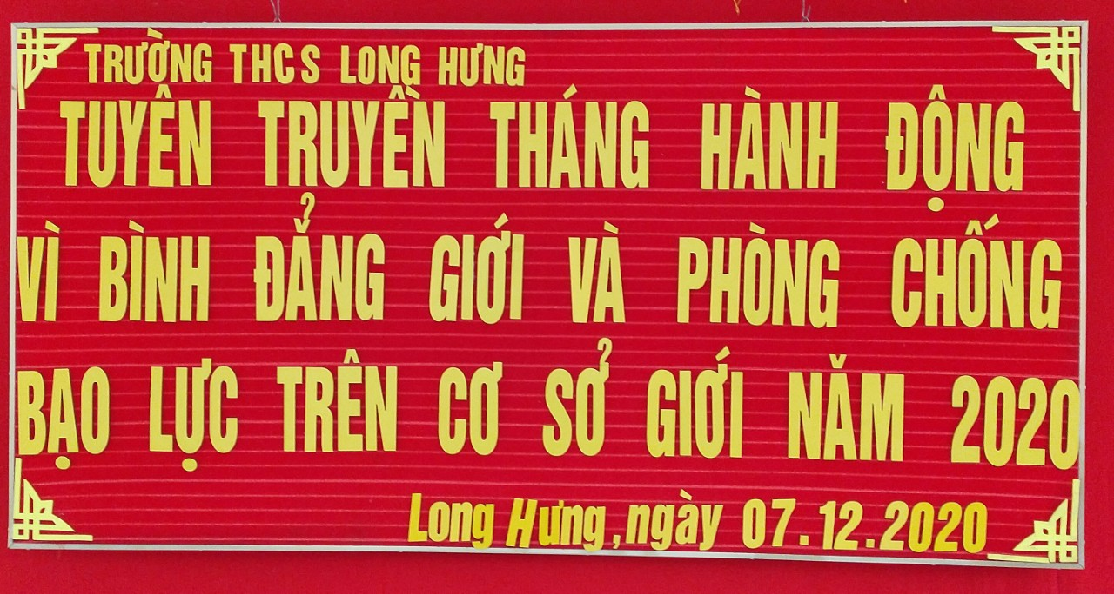

Tham dự chuyên đề có thầy Bùi Mạnh Cường – bí thư chi bộ, hiệu trưởng nhà trường, cô Nguyễn Thị Thu Đảm – phó bí thư chi bộ, phó hiệu trưởng nhà trường, cô Hoàng Thanh Dung – tổng phụ trách liên đội trường và toàn thể các thầy cô giáo và các em học sinh trong toàn trường.
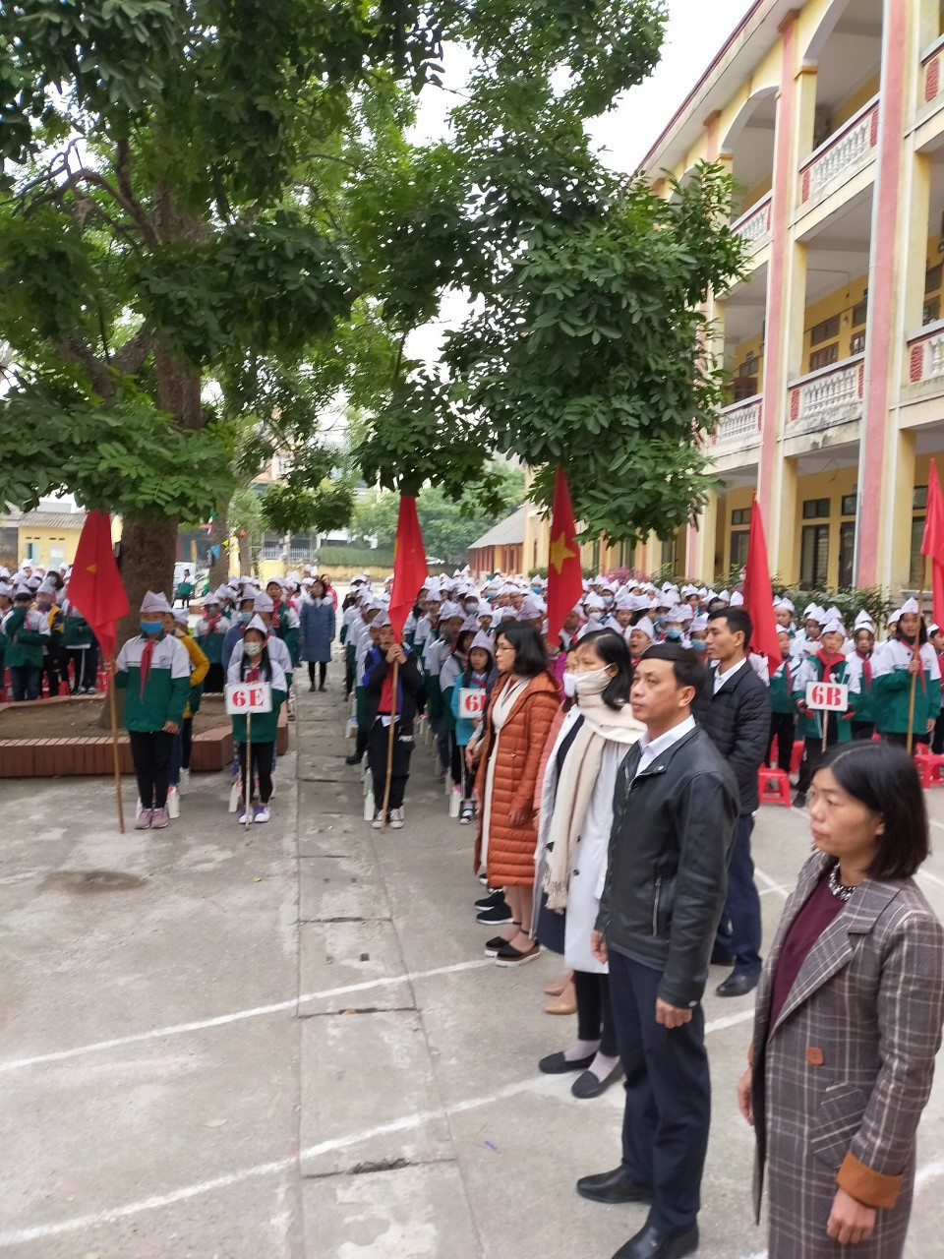

Trong những năm qua, Đảng và nhà nước ta đã không ngừng hoàn thiện khung luật pháp, chính sách về quyền bình đẳng giới: Luật hôn nhân gia đình, luật bình đẳng giới, luật phòng chống bạo lực gia đình,… mà trọng tâm là luật bình đẳng giới thông qua công ước quốc tế như công ước xóa bỏ mọi hình thức phân biệt đối xử phụ nữ, công ước liên hợp quốc về quyền trẻ em… nhờ đó mà phụ nữ và trẻ em đều được bảo vệ.
Tuy nhiên định kiến giới và tư tưởng trọng nam khinh nữ vẫn còn tồn tại, đặc biệt ở các dân tộc thiểu số, vùng sâu, vùng xa… phụ nữ vẫn là lao động chính nhưng lại không có tiếng nói trong gia đình. Trên thực tế, thời gian làm việc của phụ nữ trong gia đình thường dài hơn nam giới. Hầu hết các công việc nội trợ, chăm sóc các thành viên trong gia đình thường được cọi là thiên chức của phụ nữ.
Nguyên nhân do một bộ phận trong xã hội chưa hiểu đúng về bình đẳng và bình đẳng giới . Đẩy mạnh việc thực hiện bình đẳng trong các gia đình. Tháng hành động về bình đẳng giới và phòng chống bạo lực năm 2020 có chủ đề: “ Chấm dứt bạo lực đối với phụ nữ và trẻ em”
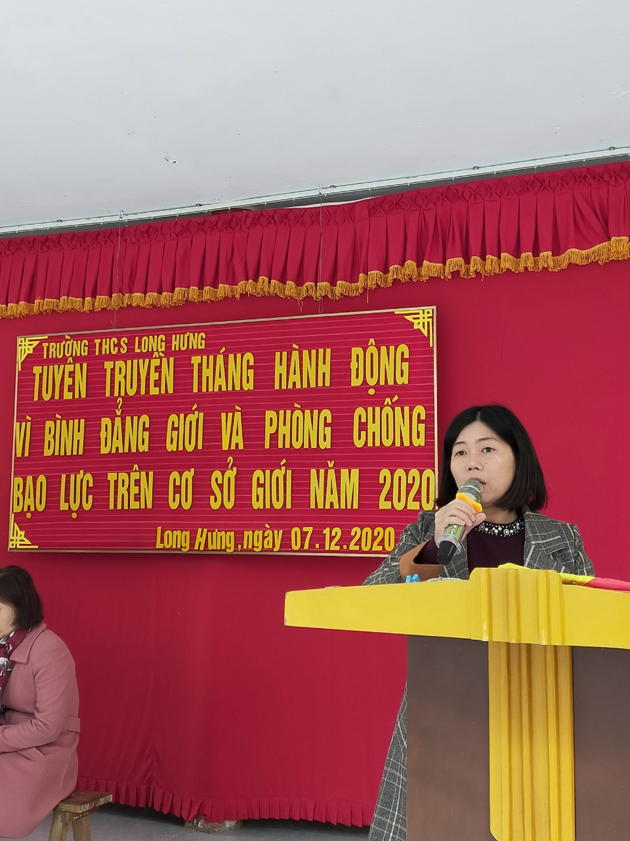
Cô Hoàng Thanh Dung- tổng phụ trách đã tuyên truyên tới học sinh toàn trường về bình đẳng giới và phòng chống bạo lực vì giới.

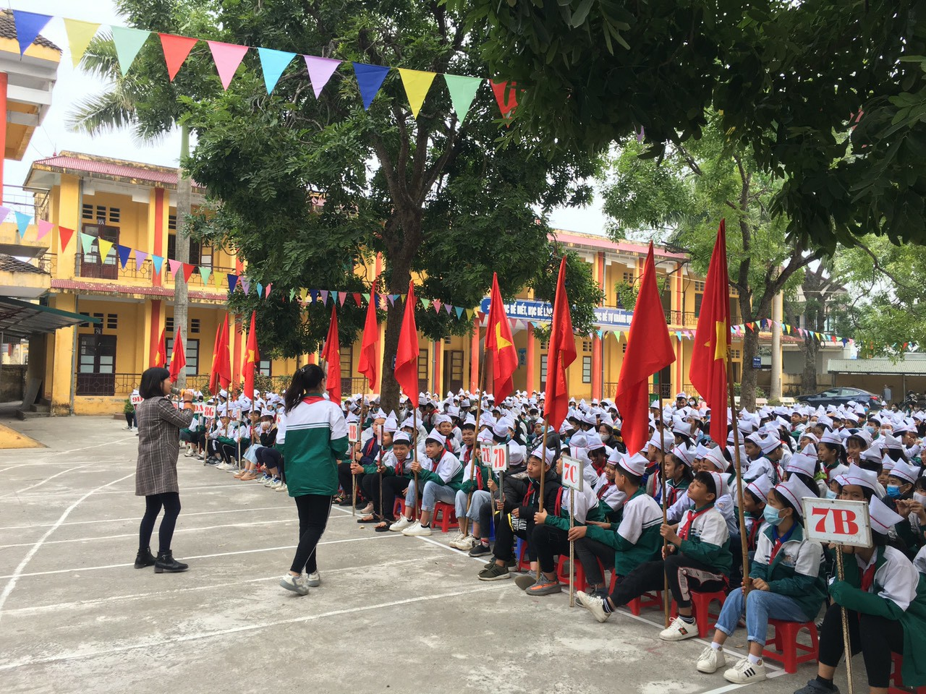
Với phương pháp học mà chơi, chơi mà học cô đã thu hút được sự theo dõi , quan tâm của các em. Thông qua trả lời các câu hỏi về chủ đề các em hiểu thêm nhiều kiến thức bổ ích về bình đẳng giới và phòng chống bạo lực vì giới .
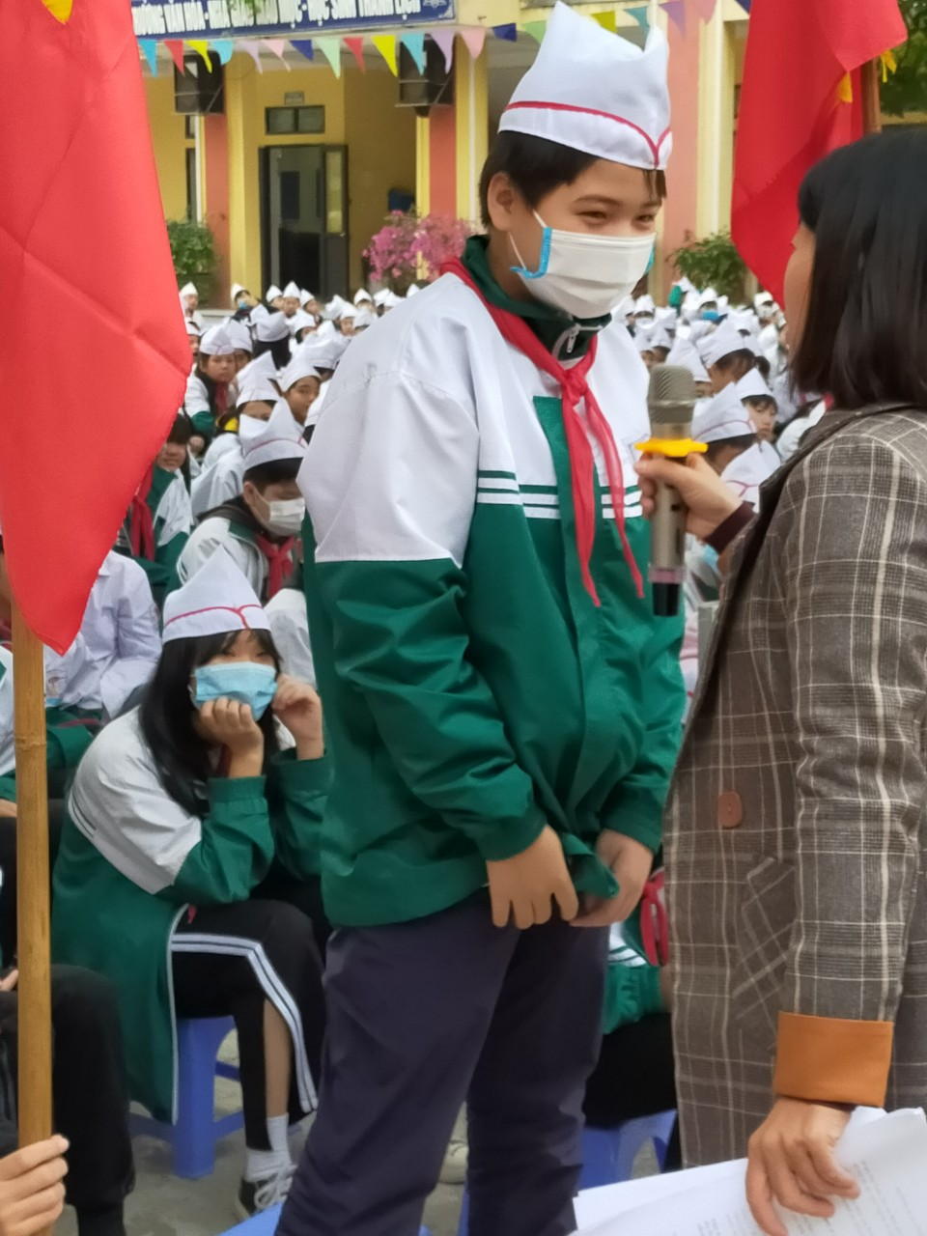

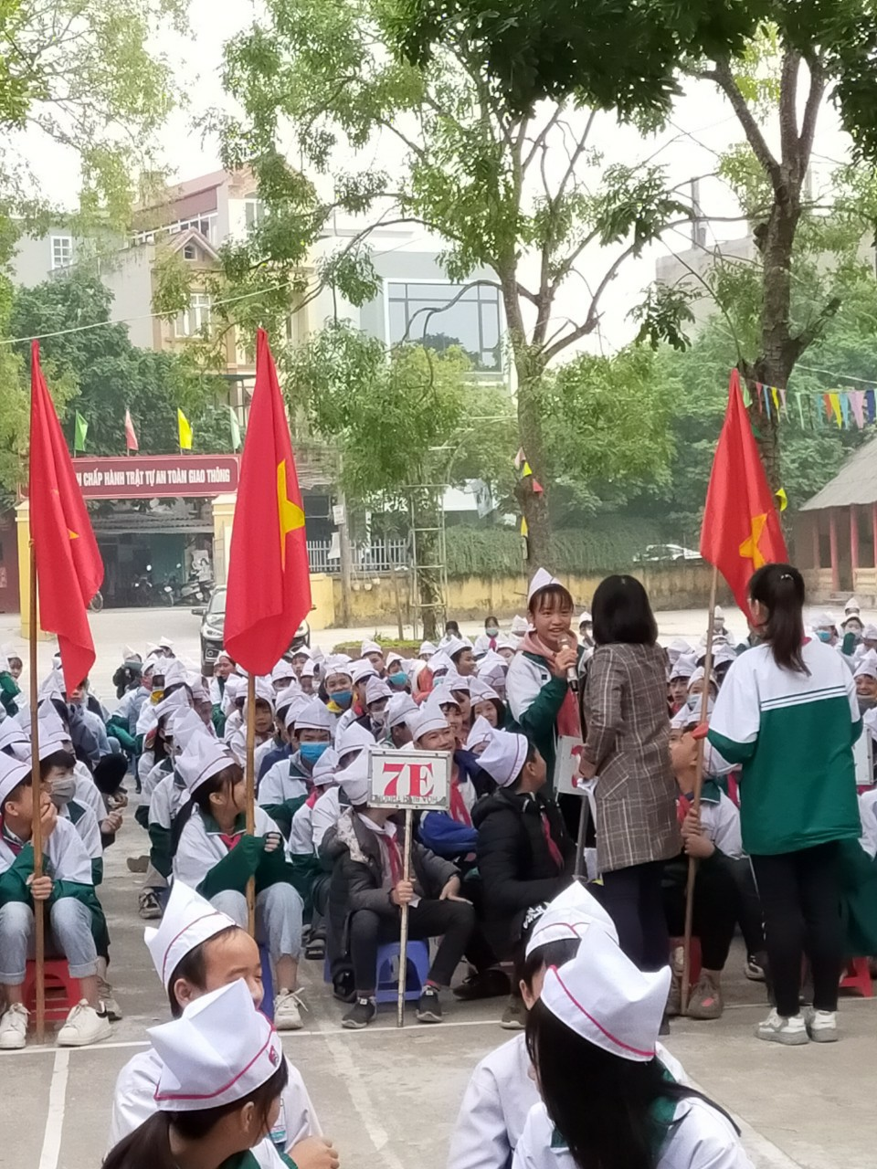
Các em tham gia rất nhiệt tình, hào hứng và tự nhiên. Trong khoảng thời gian ngắn nhưng thông qua hệ thống các câu hỏi đã giúp các em có nhiều hiểu biết về bình đẳng giới và phòng chống bạo lực vì giới

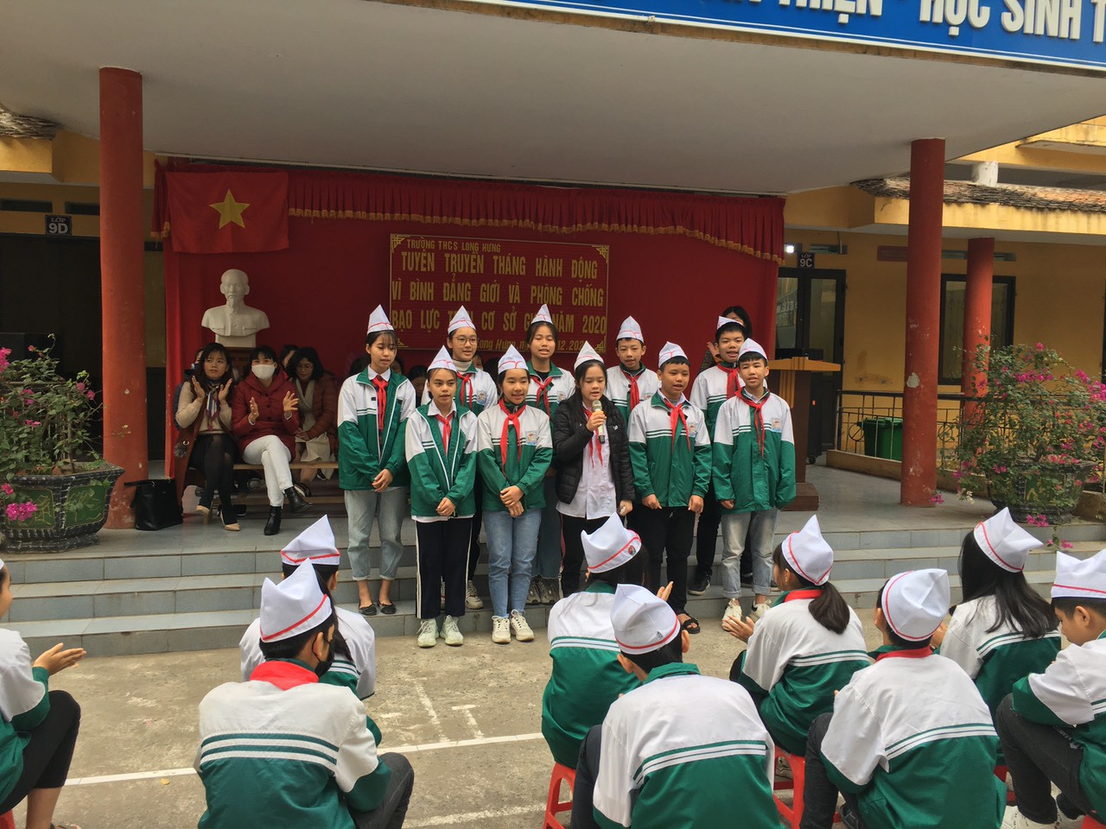
Kết thúc chương trình bài hát: “ Trái đất này là của chúng mình” được tốp ca lớp 8A thể hiện như lời nhắn gửi tới các em có những việc làm thiết thực góp phần xây dựng quê hương, đất nước.Tự đáy lòng cha mẹ và thầy cô luôn mong ước rằng những học sinh thân yêu của chúng ta, những mầm non tương lai của đất nước sẽ luôn được sống trong một thế giới hòa bình, không có chiến tranh, đói nghèo và áp bức bất công đặc biệt là không phân biệt giới, bạo lực vì giới để tuổi thơ của các em mãi là những kí ước tươi đẹp nhất của tuổi học trò.

